

**Абдрахманова Шолпан Гумаровна, воспитатель ГККП Ясли/сада №5 «Ертегі», город Аксай, Западно-Казахстанская область**

**Статья ««Система работы по развитию мелкой моторики рук у детей младшего дошкольного возраста»»**

*«Источники творческих способностей и дарования детей – на кончиках их пальцев. От пальцев, образно говоря, идут тончайшие ручейки, которые питают источник творческой мысли. Другими словами: чем больше мастерства в детской руке, тем умнее ребёнок».*

*В.А. Сухомлинский.*

Проблема развития ручной умелости и мелкой моторики рук важна для личностного развития самого ребенка. Владея рукой, ребенок в процессе своего развития становится более самостоятельным, автономным и независимым от взрослого, что способствует становлению его инициативы в разных видах детской деятельности.

Следствие слабого развития общей моторики, и в частности - руки, общая неготовность большинства современных детей к письму или проблем с речевым развитием. С большой долей вероятности можно заключать, что если с речью не все в порядке, это наверняка проблемы с моторикой.

Мелкая (тонкая) моторика рук — это способность выполнять точные скоординированные действия пальцами и кистями. Навыки мелкой моторики необходимы не только в быту, они оказывают большое влияние на процесс обучения ребенка.

Именно в дошкольном возрасте на развитие мелкой моторики следует обращать особое внимание: к тому моменту, когда ребенок пойдет в школу, его моторные навыки должны быть развиты на достаточном уровне, иначе обучение в школе будет представлять для него сложности.

Работа по развитию тонкой моторики кистей и пальцев рук оказывает благотворное влияние не только на становление речи и ее функций, но и на психическое развитие ребенка.

Развитие ребенка должно происходить в «формах, специфических для развития данной возрастной группы, прежде всего в форме игры»

Игра в жизни дошкольника — это основной вид деятельности. Через игру он знакомится с окружающим миром, у него формируется психика, происходит становление личности и физическое развитие. Упражнения, связанные с улучшением мелкой моторики, часто построены на повторении небольших движений пальцами. Ребёнку быстро надоест выполнять такую работу, если не подать её в виде игры. Игровая деятельность повышает настроение, развивает воображение и фантазию, совместные игры с ровесниками пробуждают чувство коллективизма, а игры с участием родных объединяют семью.

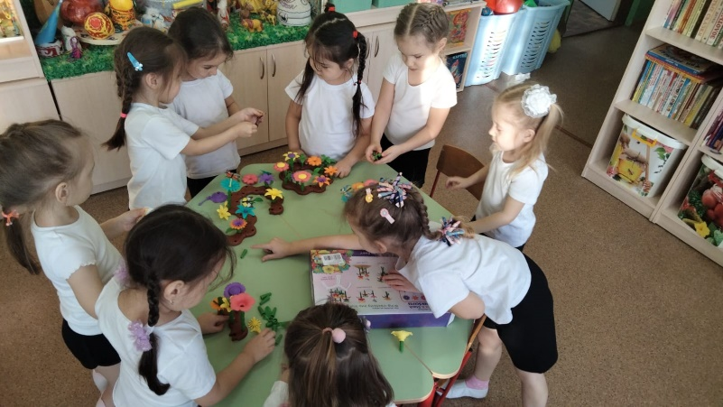 Чтобы ребёнок развивался гармонично, обязательно нужно с ним заниматься, совершенствовать мелкую моторику рук. Сегодня существует множество авторских методик, развивающих игрушек и занятий, которые проводятся в игровой форме и помогают узнавать новую информацию через тактильные ощущения.

Выстраивая систему работы по развитию мелкой моторики дошкольников, определила основные направления деятельности:

1. создание развивающей предметно-пространственной среды;

2. работа с детьми;

3. взаимодействие с родителями;

4. сотрудничество с педагогами дошкольного учреждения.

Работу по развитию мелкой моторики я начинаю с самого раннего возраста. Уже грудному младенцу можно массировать пальчики (пальчиковая гимнастика), воздействуя тем самым на активные точки, связанные с корой головного мозга. В раннем и младшем дошкольном возрасте дети выполняют простые упражнения, сопровождаемые стихотворным текстом, не забывают о развитии элементарных навыков самообслуживания: застегивать и расстегивать пуговицы, завязывать шнурки и т. д.

Дети любят дети махать ручкой, хлопать в ладоши, играть в «Сороку – белобоку», показывать «козу рогатую». Все эти игры очень полезны, так как

тренируют руку. Также полезны игры с кубиками, пирамидками, матрешками. Позже - с различного вида конструкторами, например, «Лего», когда ребенку приходится собирать и разбирать мелкие детали, складывать целое из отдельных частей, а для этого очень важно, чтобы пальчики слушались и хорошо работали, тем самым стимулировали речевое развитие малыша.

Мелкую моторику рук развивают:

- различные игры с пальчиками, где необходимо выполнять те или иные движения в определенной последовательности;

- игры с мелкими предметами, которые неудобно брать в ручку (только под

контролем взрослых);

- игры, где требуется что-то брать или вытаскивать, сжимать - разжимать, выливать - наливать, насыпать - высыпать, проталкивать в отверстия и т. д.;

- рисование карандашом (фломастером, кистью и т. д.);

- застегивание и расстегивание молний, пуговиц, одевание и раздевание и т. д.

Мелкую моторику рук развивают также физические упражнения. Это разнообразные висы и лазание (на спортивном комплексе, по лесенке и т. д.).

Такие упражнения укрепляют ладони и пальцы малыша, развивают мышцы.

Существует тесная взаимосвязь между тонкими движениями пальцев рук и функциональной зрелостью коры мозга ребёнка.

Для развития мелкой моторики необходимо, чтобы ребёнок систематически занимался разнообразными видами ручной деятельности. Такими как различные виды пальчиковых игр, в том числе со скороговорками, разные виды ручного труда, как плетение, нанизывание бус, оригами, мозаика, вырезание, вышивание, лепка, игровые упражнения с мелкими предметами.

В работе с детьми я использую различные виды деятельности, развивающие мелкую моторику рук:

Игровая деятельность

•пальчиковые игры и упражнения;

•массаж кистей рук и пальцев;

•игры с крупой, бусинками, пуговицами, камешками;

•игры с верёвочкой, шнуровкой.

Продуктивная деятельность

•лепка, аппликация, рисование;

•раскрашивание;

•вырезание ножницами.

Познавательно-исследовательская

•конструирование из лего-конструктора;

•конструирование из бумаги;

•конструирование из природного и бросового материала;

•графические упражнения, штриховки;

•собирание конструкторов и мозаик;

Театральная деятельность

•показ разных видов театра.

Учитывая важность проблемы по развитию мелкой моторики, решила провести с детьми углубленную работу в этом направлении, работая в контакте с родителями.

Для этого были проделаны мероприятия по созданию в группе необходимой развивающей среды, способствующей развитию мелкой моторики, учла возрастные особенности детей, получила поддержку и помощь родителей, специалистов детского сада, что помогло мне добиться поставленной цели.

Таким образом, систематическая и планомерная работа по развитию мелкой моторики рук у детей дошкольного возраста способствовала формированию интеллектуальных способностей, положительно влияла на речевые зоны коры головного мозга, а самое главное – способствовала сохранению физического и психического здоровья ребенка.